Křupavý koláč s karamelizovanými sušenkami
(12 kusů)
Ingredience:
12 kusů Kinder Mléčný řez
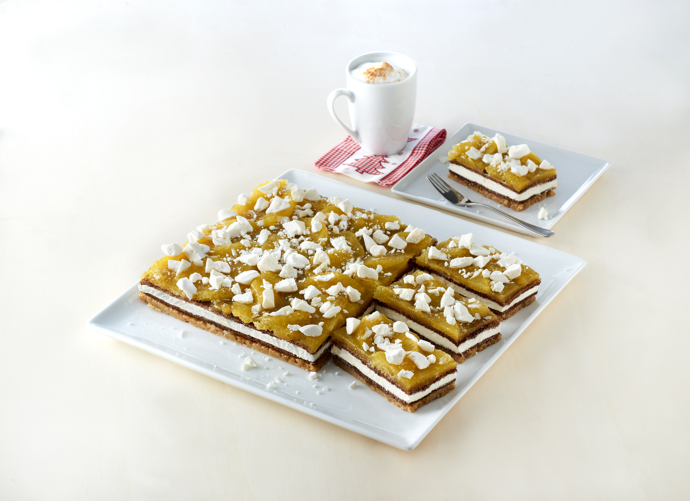
2 bílky
150 g moučkového cukru
1 lžička skořice
150 g karamelizovaných sušenek
80 g másla
3 pomeranče
2 lžíce pomerančové marmelády
1 balíček želatiny na dorty, čiré
250 ml pomerančové šťávy
2 lžíce cukru
Dále pak:
sáček na zdobení s kulatou tryskou
rám na pečení

Doba přípravy:
cca 35 minut
Doba pečení a chlazení: cca 45 minut

Příprava:

- Z bílků ušlehejte pevný sníh, postupně přidávejte cukr moučku a skořici. Sněhem naplňte sáček na zdobení s kulatou tryskou, naneste jej na pečicí plech vyložený papírem a v předehřáté horkovzdušné troubě sušte při teplotě 100 °C zhruba 60 minut, pak nechte bezé na mřížce vychladnout.
- Sušenky vložte do uzavíratelného sáčku a pomocí válečku rozdrťte najemno. Rozehřejte máslo
a smíchejte se sušenkovou drtí. Pečicí rám (18 × 24 cm) položte na pečicí plech vyložený papírem, naplňte směsí ze sušenek, pevně přitiskněte a nechte asi 10 minut vychladnout.
- Oloupejte pomeranče, nakrájejte je na měsíčky a osušte. Marmeládu vymíchejte dohladka, dno potřete marmeládou, vyložte Kinder Mléčný řez a poklaďte kousky pomerančů. Dortovou želatinu připravte podle návodu na obalu a smíchejte s pomerančovou šťávou a cukrem. Směsí polijte měsíčky pomerančů a nechte asi 10 minut odpočinout v chladnu. Křupavý koláč se sušenkami Lotus nakrájejte na kousky, bezé nasekejte nahrubo, ozdobte jím kousky koláče a servírujte.

